

CENTRO DE EDUCAÇÃO INFANTIL ANJO AZUL
Rua 31 de Março/nº 1508
Lacerdópolis – SC
CEP: 89660 000
Fone: (49) 3552 0279
Coordenadora; Marizane Dall’Orsoletta
E mail: ceianjoazullacerdopolis@gmail.com
Blog: www.ceianjoazul.blogspot.com

Professoras: Andressa e Fernanda
Prof. Auxiliar: Ana Cristina
Carga horária: 15 horas semanais (plataforma/grupo WhatsApp)
PRÉ II FIQUEM EM CASA...
APROVEITEM SEU TEMPO, ESTUDEM E BRINQUEM
SUGESTÕES DE EXPERIÊNCIAS DE APRENDIZAGEM
- Ler o poema para a criança, quantas vezes for necessário:
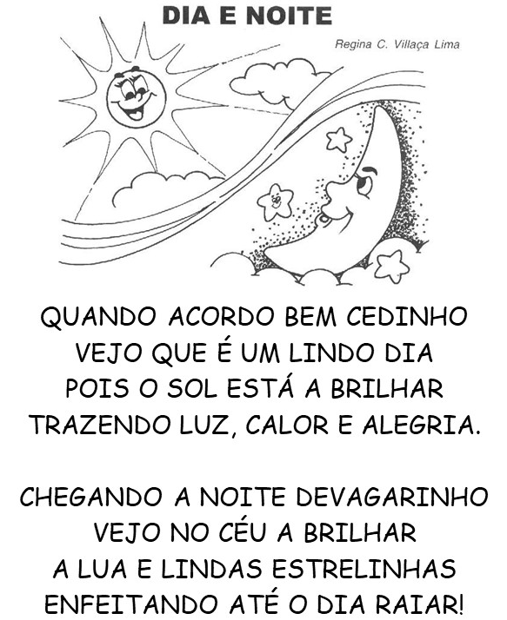
- Listar o que você faz durante o dia e a noite.
- Vídeo: “O sol: Fonte de luz e calor”. Link:
https://www.youtube.com/watch?v=lGgc8JQq0iU&feature=youtu.be
- Onde está o sol?: Do momento que o sol nasce, ao momento que ele se põe ele cruza o céu. Você consegue acompanhá-lo durante o dia. Da sua janela é possível ver o globo solar? Se você não vê, que indícios do movimento do sol você consegue perceber?
- Brinque com as sombras: Aproveite a luz que chega até você para brincar com sombras. Em algum momento você consegue brincar com a luz solar? Crie movimentos, experimente formas...
- Observe as sombras: Conforme o Sol percorre seu trajeto ao longo do dia, vai transformando a luminosidade dos lugares. Perceba ao longo do dia as sombras que se formam. Sombra das árvores? Sombra de nuvens? Sombra de pessoas? DICA: Se você está num local com grande quantidade de luz solar, desenhe a sombra ao longo do dia e perceba o que muda com o tempo.
- Desenhando as sombras: Vai precisar apenas de materiais para desenhar e pintar (papel, lápis, lápis de cor, giz de cera…) e alguns objetos pequenos de diferentes formatos. Posicione os objetos no jardim onde pegue sol, de modo que o sol projete a sombra dos objetos. Depois, é só colocar as folhas de papel e começar a criar desenhos a partir das sombras dos objetos escolhidos. Solte a imaginação, acrescente elementos, pinte e divirta-se!
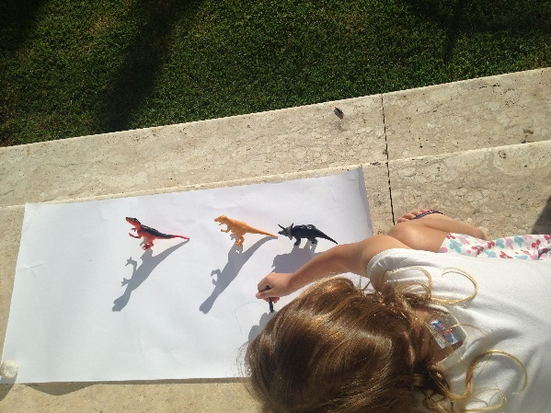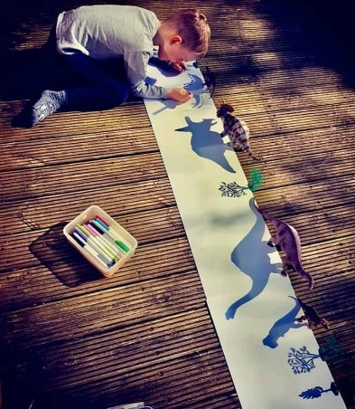
- Experiência de observação: Observar o céu durante o dia e o céu durante a noite, depois em um papel desenhar o qual foi a observação durante o dia e a noite.
Ex:

DESENHO DE OBSERVAÇÃO
CÉU DURANTE O DIA: | CÉU DURANTE A NOITE:

- Para perceber como o sol é importante vamos realizar uma experiência:
Experiência dos feijões:
1º momento: Plantar feijões no algodão em dois potes ou copos.
2º momento: Um pote colocar em um local onde tenha luz solar, e o outro em um local onde não tenha luz solar (dentro de um armário).
3º momento: Ir observando o processo de germinação dos dois potes de feijões. Apresentaram alguma diferença?

OBS: Os pais que quiserem, podem postar em suas redes sociais as crianças realizando as atividades/experiências. São experiências de aprendizagens que poderão ser repetidas durante o período. Aproveite cada momento com seus filhos. “Família e escola: uma parceria de sucesso!”

